
Urząd Miejski w Śremie, Pl.20 Października 1, 63-100 Śrem
tel. 061 28 35 225; bip.srem.pl; mail: urzad@srem.pl

WYKAZ

Na podstawie art. 35 ust. 1 i 2 ustawy z dnia 21 sierpnia 1997 r. o gospodarce nieruchomościami (tj. Dz. U. z 2021 r. poz. 1899 ze zm.).

BURMISTRZ ŚREMU

informuje, że przeznaczona została do sprzedaży w trybie nieograniczonego przetargu ustnego, nieruchomość zabudowana, położona w miejscowości Wyrzeka przy ul. Szkolnej 16

numer geodezyjny | powierzchnia działki | numer KW
439/7 | 0.3371 ha | PO1M/00035758/3
położenie | wadium | cena wywoławcza
Wyrzeka (gmina Śrem)  ul. Szkolna 16 | 65 000,00 zł | 650 000,00 zł
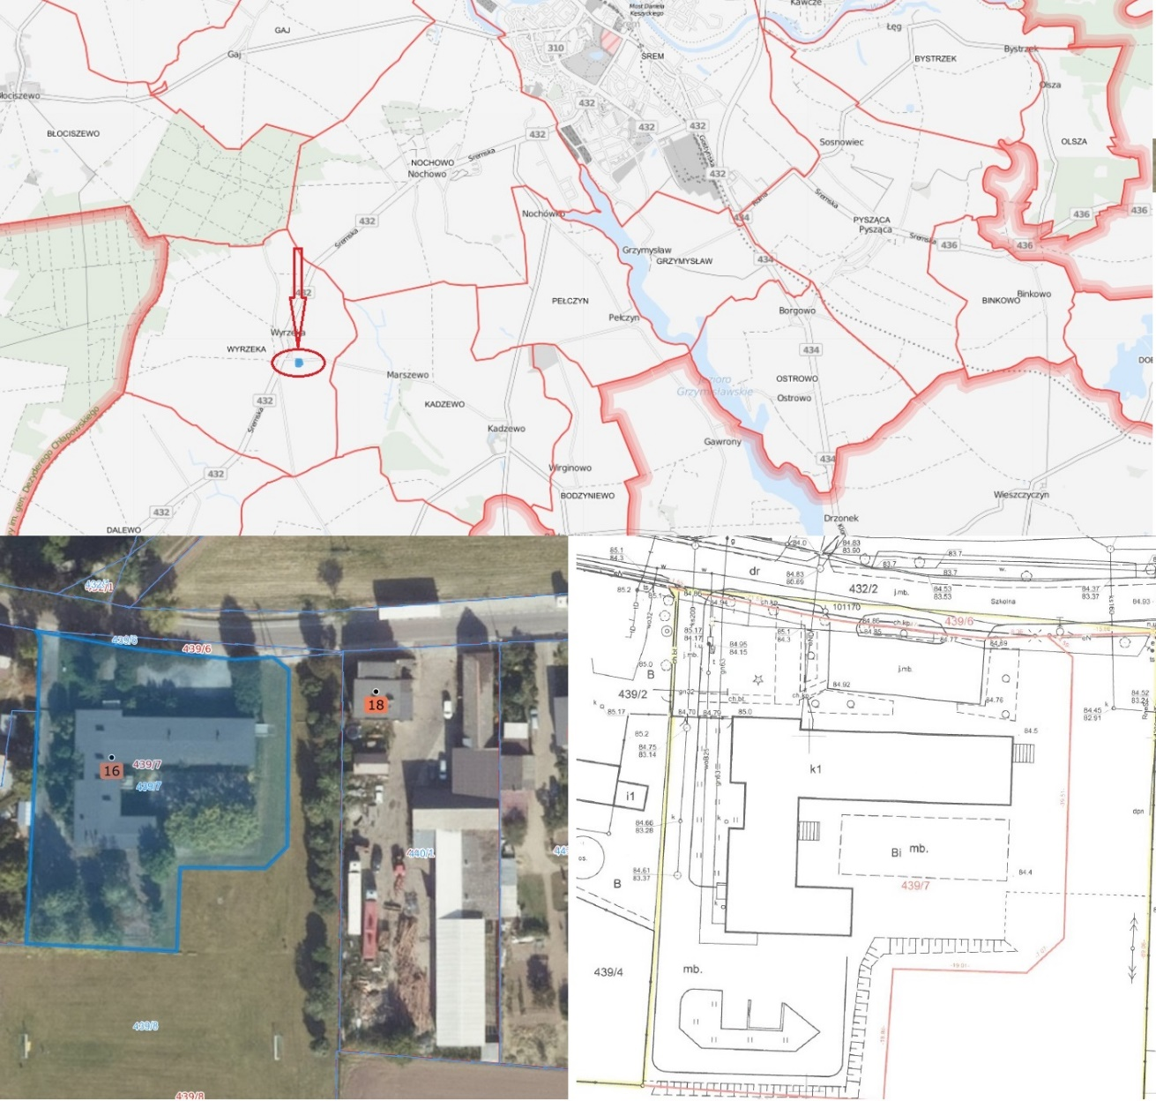
Przedmiotowa nieruchomość jest zabudowana budynkiem o funkcji usługowej. Budynek był wykorzystywany wcześniej na cele oświatowe, następnie podjęto prace adaptacyjne na cele związane z opieką nad osobami starszymi. Prace te nie zostały zakończone. Powierzchnia użytkowa budynku wynosi 465,04 m2. Budynek to obiekt jednokondygnacyjny, niepodpiwniczony, wybudowany w technologii tradycyjnej, żelbetowej. Dla przedmiotowej nieruchomości brak jest obowiązującego planu zagospodarowania przestrzennego. Zgodnie ze studium uwarunkowań i kierunków zagospodarowania przestrzennego gminy Śrem (uchwała nr 473/XLIX/2018 z dnia 18.10.2018 r.) nieruchomość będąca przedmiotem przetargu stanowi tereny zabudowy usługowej – R1_U.
Sprzedaż warunkowana będzie zobowiązaniem nabywcy do wykorzystywania nieruchomości na działalność w zakresie oświaty, opieki społecznej, kultury, lecznictwa przez okres minimum 5 lat, pod rygorem kary umownej w kwocie 200 000,00 zł.
Cena wywoławcza w pierwszym przetargu będzie wynosić 650 000,00 zł (słownie: sześćset pięćdziesiąt tysięcy złotych 00/100) netto. Sprzedaż zwolniona będzie z podatku VAT na podstawie art. 43 ust. 1 pkt 10 ustawy o podatku od towarów i usług z dnia 11 marca 2004 r. (Dz. U. z 2022 r. poz. 931 ze zm.).
Zgodnie z art. 35 ust. 2 pkt.12 ustawy z dnia 21 sierpnia 1997 r. o gospodarce nieruchomościami (Dz. U. z 2021 r. poz. 1899 ze zm.) osoby, którym przysługuje pierwszeństwo w nabyciu nieruchomości na podstawie art. 34 ust.1 pkt.1, 2 i 3 tejże ustawy, są zobowiązane do złożenia wniosku w terminie 6 tygodni licząc od dnia wywieszenia wykazu.
Szczegółowych informacji w sprawie sprzedaży wymienionej w wykazie nieruchomości udziela pracownik Zespołu Obsługi Inwestorów Urzędu Miejskiego w Śremie, tel. 61 28 47 134.

Wykaz wywieszono dnia ….. lutego 2023 r.
Wykaz zdjęto dnia …. ……………………. 2023 r.



